**CSS**

## 一、基础总结

**1 字体**

color:red;

font-family:Verdana,宋体;

font-size:12px;

font-weight:(bold,normal,100,400,700,800,900); //字体宽度（加粗，400相当于normal，700相当于blod）

**2 文本**

text-decoration:(underline,overline,line-through,normal); //字体格式（下划线，上划线，穿越线，正常）

text-transform:(uppercase,lowercase,capitalize,normal); //转换字母（全大写，全小写，首字母大写，正常）

line-height:20px; //行高

letter-spacing:1px; //字母间距

word-spacing:2px; //单词间距

text-indent:5px; //缩进距离

text-align:(center,left,right); //文字排版（靠左，靠右，中间）

word-break:(break-all,normal); //文字是否换行（换行，不换行）

**3 背景**

background-color:red; //背景颜色

background-attachment:fixed(scroll); //背景图片随内容的转变模式（固定，随着转动）

background-image:url(images/001.jpg)(none); //背景图片的地址

background-position:20% top; //背景图片的位置（x坐标 y坐标）

background-repeat:(repeat,no-repeat,repeat-x,repeat-y); //图片很小的时候是否重叠（重叠，不重叠，水平方向重叠，垂直方向重叠）

**4 定位**

position:(absolute,static,fixed,relative); //显示方式（层叠的，正常的，固定的）

z-index:3; //多个层叠的层叠优先级，高的在最上面

top:20px; //定位，离顶部距离

right:20px; //定位，离右边距离

left:20px; //定位，离左边距离

bottom:20px; //定位，离底部距离

**5 尺寸**

height:300px;

max-height:200%;

min-height:20%;

width:20px;

max-height:200px;

min-height:20px;

**6 布局**

clear:(left,right,none,both); //设置不可漂浮的地区，和float一起用（左侧不能漂，右侧不能漂，都能漂，都不能漂，）

float:(left,right,none); //漂浮的地区，必须另一个div没有设置clear（漂左边，票右边，不漂）

clip:rect(20,0,30,0); //裁切图片（上，右，下，左）

overflow:(auto,hidden,scroll); //滚动条设置（自动的，隐藏的，一定有的）

overflow-x:(auto,hidden,scroll); //X轴滚动条设置（自动的，隐藏的，一定有的）

overflow-y:(auto,hidden,scroll); //Y轴滚动条设置（自动的，隐藏的，一定有的）

display:(none,block,inline); //隐藏或出现某段区域（隐藏，显示，内联显示）

visibilty:(hidden,visible); //东西实际是存在的，只是不可见，但是display设置hidden时东西不存在

margin:10% 2% 0% 1%; //该标签外侧的绝对定位（上，右，下，左）

padding:10% 2% 0% 1%; //该标签内侧的绝对定位（上，右，下，左）

zoom : 0.75; //查看该标签的缩放比例

**7 边框**

border-color:#DCDCDC; //边框颜色

border-style:(solid,none,double,dotted,dashed); //边框格式（实线边框，无边框，双线边框，点线边框，虚线边框）

border-width:2px; //边框宽度

border-top-color:#DCDCDC;

border-top-style:(solid,none,double,dotted,dashed);

border-top-width:2px;

border-left-color:#DCDCDC;

border-left-style:(solid,none,double,dotted,dashed);

border-left-width:2px;

border-right-color:#DCDCDC;

border-right-style:(solid,none,double,dotted,dashed);

border-right-width:2px;

border-botton-color:#DCDCDC;

border-botton-style:(solid,snone,double,dotted,dashed);

border-botton-width:2px;

**8 表格**

border-collapse:(collapse,separate); //表格的格式（单线的，离线的）

border-collapse:separate;border-spacing:10px; //表格若为离线，设置行与行的边距

empty-cells:(show,hiddens); //内容为空是否显示边框（显示，隐藏）

table-layout:(fixed,auto); //表格样式（固定的，灵活的）

**9 滚动条**

scrollbar-arrow-color:red; //箭头的颜色

scrollbar-3dlight-color:red; //边框的颜色

scrollbar-face-color:red; //表面的颜色

scrollbar-track-color:red; //背景的颜色

scrollbar-highlight-color:red; //边框、背景的颜色

scrollbar-base-color:red; //表面、边框、背景的颜色

**10 cursor**

auto //默认值

all-scroll //有上下左右四个箭头

col-resize //有左右两个箭头，中间由竖线分隔开的光标

crosshair //简单的十字线光标

default //客户端平台的默认光标

hand //竖起一只手指的手形光标

move //十字箭头光标,用于标示对象可被移动

help //带有问号标记的箭头

no-drop //带有一个被斜线贯穿的圆圈的手形光标

not-allowed //禁止标记(一个被斜线贯穿的圆圈)光标

pointer //和 hand 一样

progress //带有沙漏标记的箭头光标

row-resize //有上下两个箭头，中间由横线分隔开的光标

text //用于标示可编辑的水平文本的光标

vertical-text //用于标示可编辑的垂直文本的光标

wait //用于标示程序忙用户需要等待的光标

*-resize //用于标示对象可被改变尺寸方向的箭头光标 se-resize,nw-resize

url(url) //用户自定义光标,使用绝对或相对 url 地址指定光标文件(后缀为 .cur)

**11 类型选择符**

div{ font-size:14px; width:120px; }

table,tr,td,body{color:red;}

**12 属性选择符**

h[title] { color: blue; }

span[class=demo] { color: red; }

div[speed="fast"][dorun="no"] { color: red; }

**13 包含选择符**

table[id=123] td{ font-size:14px; }

div ul>li p{ font-size:14px; }

**14 ID选择符**

#name { font-size:14px; }

**15 类选择符**

div.note { font-size:14px; }

.dream { font-size:14px; }

**16 伪类**

a:link {font-size: 14pt;} //未访问

a:hover {font-size: 14pt;} //鼠标停留

a:active {font-size: 14pt;} //点击

a:visited {font-size: 14pt; } //已访问过

**17 滤镜**

filter:progid:DXImageTransform.Microsoft.Gradient(enabled=true,startColorStr=red,endColorStr=blue,GradientType=1)

filter:progid:DXImageTransform.Microsoft.Alpha(enabled=true,style=0,opacity=4,finishOpacity=67,startX=2,startY=5,finishX=2,finishY=7)

## 深入总结

**1 CSS 概述**

1）. CSS 是层叠样式表 ( Cascading Style Sheets ) 的简称。

2）. CSS 是一种标记语言，属于浏览器解释型语言，可以直接由浏览器执行，不需要编译。

3）. CSS 是用来表现HTML或XML的标记语言。

4）. CSS 是由W3C的CSS工作组发布推荐和维护的.

5）. CSS 是编程入门人员的必修课，运用CSS样式可以让页面变得美观。

6）. CSS语法由三部分构成：选择器、属性和值： selector {property: value}

**2 为什么要使用CSS？**

内容与表现分离，有了CSS，网页的内容(XHMTL)与表现就可以分开了。使用CSS可以减少网页的代码量，增加网页的浏览速度。

**3 CSS的使用方法？**

**有三种方法可以在站点网页上使用样式表：**

1）. 外联式Linking（也叫外部样式）：将网页链接到外部样式表。

2）. 嵌入式Embedding（也叫内页样式）：在网页上创建嵌入的样式表。

3）. 内联式Inline（也叫行内样式）：应用内嵌样式到各个网页元素。其中，优先级：内联式 > 嵌入式 >

**4 CSS Id 和 Class选择器**

1）id 选择器id 选择器可以为标有特定 id 的 HTML 元素指定特定的样式。HTML元素以id属性来设置id选择器,CSS 中 id 选择器以 "#" 来定义。

2）class 选择器class 选择器用于描述一组元素的样式，class 选择器有别于id选择器，class可以在多个元素中使用。class 选择器在HTML中以class属性表示, 在 CSS 中，类选择器以一个点"."号显示。

**5 CSS Backgrounds(背景)**

**CSS 背景属性用于定义HTML元素的背景**

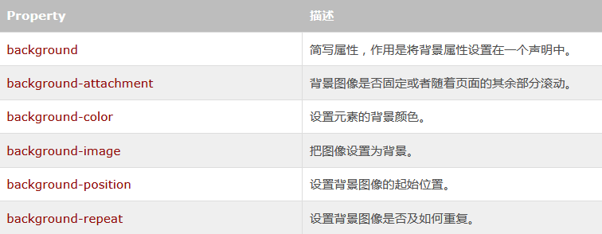

当使用background简写属性时，属性值的顺序为：:

background-color

background-image

background-repeat

background-attachment

background-position

**6 CSS Text(文本)**

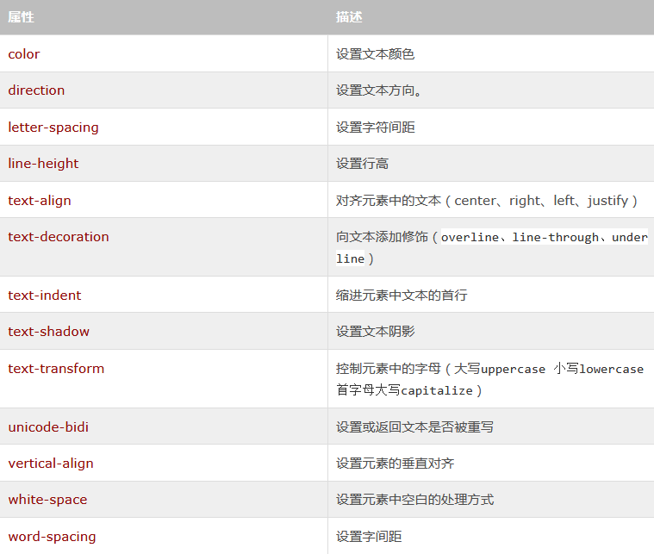

**7 CSS 链接(link)链接的样式**

可以用任何CSS属性（如颜色，字体，背景等）。特别的链接，可以有不同的样式，这取决于他们是什么状态。这四个链接状态是：

a:link - 正常，未访问过的链接

a:visited - 用户已访问过的链接

a:hover - 当用户鼠标放在链接上时

a:active - 链接被点击的那一刻:link 选择器选择未访问的链接，向未访问的链接添加特殊的样式。:link 是一个伪类，它适用于到另一个未被访问的资源的超链接。:link 适用于未访问的URL的链接。未访问的URL是链接点不会显示在用户代理的历史记录中的URL。此状态与 :visited 状态互斥。link 选择器对已经访问的链接没有样式。

**8 CSS 列表样式**

所有的CSS列表属性

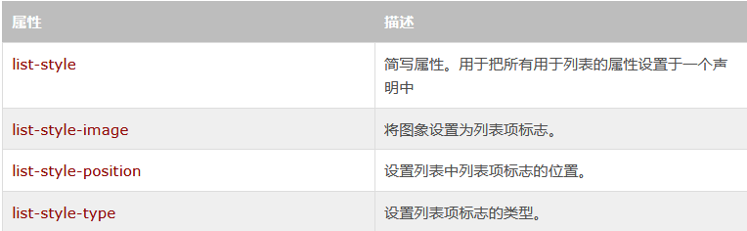

**9 CSS Table(表格)**

指定CSS表格边框，使用border属性。折叠边框，border-collapse 属性设置表格的边框是否被折叠成一个单一的边框或隔开：表格宽高，Width和height属性定义表格的宽度和高度。表格中的文本对齐和垂直对齐属性，text-align属性设置水平对齐方式，vertical-align设置垂直对齐方式。

**10 CSS 盒子模型CSS**

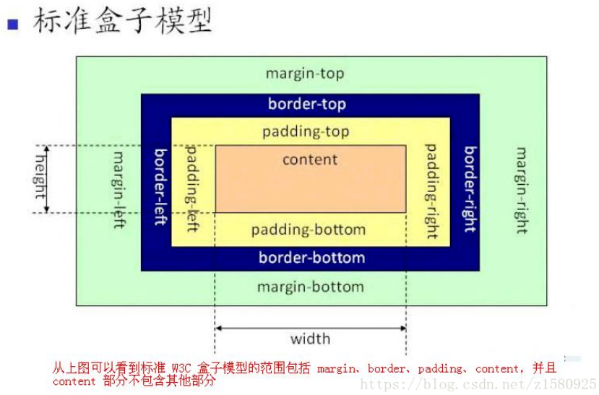

盒子模型 又称框模型 (Box Model) ，包含了元素内容（content）、内边距（padding）、边框（border）、外边距（margin）几个要素。一个盒子中主要的属性就5个：width、height、padding、border、margin。

如下： width和height：内容的宽度、高度（不是盒子的宽度、高度）。

padding：内边距。

border：边框。

margin：外边距。标准盒子模型和IE盒子模型

**11 CSS Border(边框)**

|  |  |
| --- | --- |
| **属性** | **描述** |
| [border](https://www.w3cschool.cn/cssref/pr-border.html" \o "CSS border 属性" \t "https://blog.csdn.net/z1580925/article/details/_blank) | 简写属性，用于把针对四个边的属性设置在一个声明。 |
| [border-style](https://www.w3cschool.cn/cssref/pr-border-style.html" \o "CSS border-style 属性" \t "https://blog.csdn.net/z1580925/article/details/_blank) | 用于设置元素所有边框的样式，或者单独地为各边设置边框样式。 |
| [border-width](https://www.w3cschool.cn/cssref/pr-border-width.html" \o "CSS border-width 属性" \t "https://blog.csdn.net/z1580925/article/details/_blank) | 简写属性，用于为元素的所有边框设置宽度，或者单独地为各边边框设置宽度。 |
| [border-color](https://www.w3cschool.cn/cssref/pr-border-color.html" \o "CSS border-color 属性" \t "https://blog.csdn.net/z1580925/article/details/_blank) | 简写属性，设置元素的所有边框中可见部分的颜色，或为 4 个边分别设置颜色。 |
| [border-bottom](https://www.w3cschool.cn/cssref/pr-border-bottom.html" \o "CSS border-bottom 属性" \t "https://blog.csdn.net/z1580925/article/details/_blank) | 简写属性，用于把下边框的所有属性设置到一个声明中。 |
| [border-bottom-color](https://www.w3cschool.cn/cssref/pr-border-bottom-color.html" \o "CSS border-bottom-color 属性" \t "https://blog.csdn.net/z1580925/article/details/_blank) | 设置元素的下边框的颜色。 |
| [border-bottom-style](https://www.w3cschool.cn/cssref/pr-border-bottom-style.html" \o "CSS border-bottom-style 属性" \t "https://blog.csdn.net/z1580925/article/details/_blank) | 设置元素的下边框的样式。 |
| [border-bottom-width](https://www.w3cschool.cn/cssref/pr-border-bottom-width.html" \o "CSS border-bottom-width 属性" \t "https://blog.csdn.net/z1580925/article/details/_blank) | 设置元素的下边框的宽度。 |
| [border-left](https://www.w3cschool.cn/cssref/pr-border-left.html" \o "CSS border-left 属性" \t "https://blog.csdn.net/z1580925/article/details/_blank) | 简写属性，用于把左边框的所有属性设置到一个声明中。 |
| [border-left-color](https://www.w3cschool.cn/cssref/pr-border-left-color.html" \o "CSS border-left-color 属性" \t "https://blog.csdn.net/z1580925/article/details/_blank) | 设置元素的左边框的颜色。 |
| [border-left-style](https://www.w3cschool.cn/cssref/pr-border-left-style.html" \o "CSS border-left-style 属性" \t "https://blog.csdn.net/z1580925/article/details/_blank) | 设置元素的左边框的样式。 |
| [border-left-width](https://www.w3cschool.cn/cssref/pr-border-left-width.html" \o "CSS border-left-width 属性" \t "https://blog.csdn.net/z1580925/article/details/_blank) | 设置元素的左边框的宽度。 |
| [border-right](https://www.w3cschool.cn/cssref/pr-border-right.html" \o "CSS border-right 属性" \t "https://blog.csdn.net/z1580925/article/details/_blank) | 简写属性，用于把右边框的所有属性设置到一个声明中。 |
| [border-right-color](https://www.w3cschool.cn/cssref/pr-border-right-color.html" \o "CSS border-right-color 属性" \t "https://blog.csdn.net/z1580925/article/details/_blank) | 设置元素的右边框的颜色。 |
| [border-right-style](https://www.w3cschool.cn/cssref/pr-border-right-style.html" \o "CSS border-right-style 属性" \t "https://blog.csdn.net/z1580925/article/details/_blank) | 设置元素的右边框的样式。 |
| [border-right-width](https://www.w3cschool.cn/cssref/pr-border-right-width.html" \o "CSS border-right-width 属性" \t "https://blog.csdn.net/z1580925/article/details/_blank) | 设置元素的右边框的宽度。 |
| [border-top](https://www.w3cschool.cn/cssref/pr-border-top.html" \o "CSS border-top 属性" \t "https://blog.csdn.net/z1580925/article/details/_blank) | 简写属性，用于把上边框的所有属性设置到一个声明中。 |
| [border-top-color](https://www.w3cschool.cn/cssref/pr-border-top-color.html" \o "CSS border-top-color 属性" \t "https://blog.csdn.net/z1580925/article/details/_blank) | 设置元素的上边框的颜色。 |
| [border-top-style](https://www.w3cschool.cn/cssref/pr-border-top-style.html" \o "CSS border-top-style 属性" \t "https://blog.csdn.net/z1580925/article/details/_blank) | 设置元素的上边框的样式。 |
| [border-top-width](https://www.w3cschool.cn/cssref/pr-border-top-width.html" \o "CSS border-top-width 属性" \t "https://blog.csdn.net/z1580925/article/details/_blank) | 设置元素的上边框的宽度。 |

**12 CSS Margin(外边距)**

margin清除周围的元素（外边框）的区域。margin没有背景颜色，是完全透明的；margin可以单独改变元素的上，下，左，右边距。也可以一次改变所有的属性。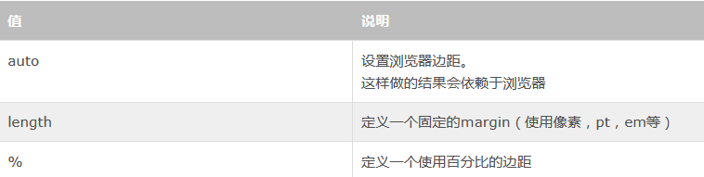

**13 CSS Padding（填充）**

当元素的 Padding（填充）（内边距）被清除时，所"释放"的区域将会受到元素背景颜色的填充。单独使用填充属性可以改变上下左右的填充。缩写填充属性也可以使用，一旦改变一切都改变。

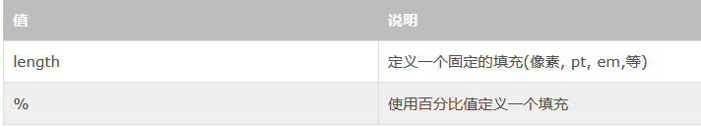提示：CSS padding 属性可以使用长度值或百分比值，但与 margin 属性不同，它不允许使用负值。

**14 CSS 分组 和 嵌套 选**

择器分组：使用“，”隔开选择器；嵌套：p

{

color:blue;

text-align:center;

}

.marked

{

background-color:red;

}

.marked p

{

color:white; }

**15 CSS Display(显示) 与 Visibility（可见性）**

display属性设置一个元素应如何显示，visibility属性指定一个元素应可见还是隐藏。隐藏元素 - display:none或visibility:hidden隐藏一个元素可以通过把display属性设置为"none"，或把visibility属性设置为"hidden"。但是请注意，这两种方法会产生不同的结果。visibility:hidden可以隐藏某个元素，但隐藏的元素仍需占用与未隐藏之前一样的空间。也就是说，该元素虽然被隐藏了，但仍然会影响布局。display:none可以隐藏某个元素，且隐藏的元素不会占用任何空间。也就是说，该元素不但被隐藏了，而且该元素原本占用的空间也会从页面布局中消失。

**16 CSS Positioning(定位)**

有四种不同的定位方法：Static 定位HTML元素的默认值，即没有定位，元素出现在正常的流中。静态定位的元素不会受到top, bottom, left, right影响。

**Fixed 定位**元素的位置相对于浏览器窗口是固定位置。即使窗口是滚动的它也不会移动：注意： Fixed 定位在 IE7 和 IE8 下需要描述 !DOCTYPE 才能支持；Fixed定位使元素的位置与文档流无关，因此不占据空间；Fixed定位的元素和其他元素重叠。

**Relative 相对**定位相对定位元素的定位是相对其正常位置。

**Absolute 绝对**定位绝对定位的元素的位置相对于最近的已定位父元素，如果元素没有已定位的父元素，那么它的位置相对于<html>；Absolutely定位使元素的位置与文档流无关，因此不占据空间。Absolutely定位的元素和其他元素重叠。重叠的元素元素的定位与文档流无关，所以它们可以覆盖页面上的其它元素z-index属性指定了一个元素的堆叠顺序（哪个元素应该放在前面，或后面）一个元素可以有正数或负数的堆叠顺序

**17 CSS Float（浮动）**

CSS float 属性定义元素在哪个方向浮动，浮动元素会生成一个块级框，直到该块级框的外边缘碰到包含框或者其他的浮动框为止。元素浮动之后，周围的元素会重新排列，为了避免这种情况，使用 clear 属性。clear 属性指定元素两侧不能出现浮动元素。

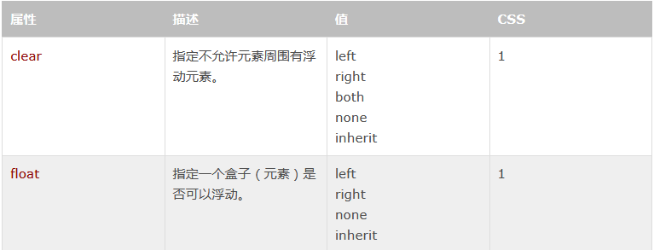

**18 CSS 组合选择符**

**1）后代选取器(以空格分隔)**

子元素选择器(以大于号分隔）

相邻兄弟选择器（以加号分隔）

普通兄弟选择器（以波浪号分隔）后代选取器后代选取器匹配所有指定元素的后代元素。

div p

{

background-color:yellow;

}

**2）子元素选择器**

与后代选择器相比，子元素选择器（Child selectors）只能选择作为某元素子元素的元素。以下实例选择了<div>元素中所有直接子元素 <p> ：

例：

div>p

{

background-color:yellow;

}

**3）相邻兄弟选择**器

相邻兄弟选择器（Adjacent sibling selector）可选择紧接在另一元素后的元素，且二者有相同父元素。如果需要选择紧接在另一个元素后的元素，而且二者有相同的父元素，可以使用相邻兄弟选择器（Adjacent sibling selector）。以下实例选取了所有位于 <div> 元素后的第一个 <p> 元素:

例:

div+p

{

background-color:yellow;

}

**4）普通相邻兄弟选择器**

普通兄弟选择器选取所有指定元素的相邻兄弟元素。以下实例选取了所有 <div> 元素之后的所有相邻兄弟元素 <p> :

例:

div~p

{

background-color:yellow;

}

**19 CSS 伪类**

CSS伪类是用来添加一些选择器的特殊效果。由于状态的变化是非静态的，所以元素达到一个特定状态时，它可能得到一个伪类的样式；

当状态改变时，它又会失去这个样式。由此可以看出，它的功能和class有些类似，但它是基于文档之外的抽象，所以叫伪类。

1）anchor伪类

在支持 CSS 的浏览器中，链接的不同状态都可以以不同的方式显示

a:link {color:#FF0000;} /* 未访问的链接 */

a:visited {color:#00FF00;} /* 已访问的链接 */

a:hover {color:#FF00FF;} /* 鼠标划过链接 */

a:active {color:#0000FF;} /* 已选中的链接 */

2）所有CSS伪类/元素

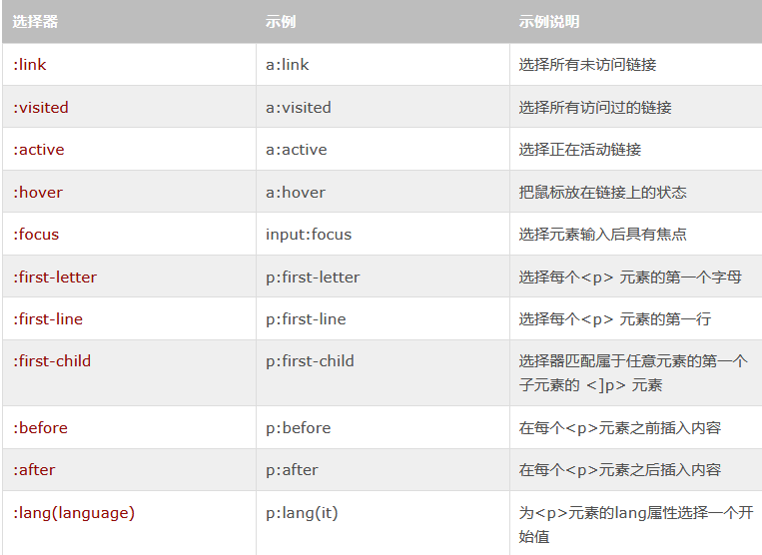

**20 CSS 媒体类型**

媒体类型允许你指定文件将如何在不同媒体呈现。该文件可以以不同的方式显示在屏幕上，在纸张上，或听觉浏览器等等。

**1）@media 规则**

@media 规则允许在相同样式表为不同媒体设置不同的样式。在下面的例子告诉我们浏览器屏幕上显示一个14像素的Verdana字体样式。但是如果页面打印，将是10个像素的Times字体。<html>

<head>

<style>

@media screen

{

p.test {font-family:verdana,sans-serif;font-size:14px;}

}

@media print

{

p.test {font-family:times,serif;font-size:10px;}

}

@media screen,print

{

p.test {font-weight:bold;}

}

</style>

</head><body>

....

</body>

</html>

**2）@media 查询**

使用 @media 查询来制作响应式设计：

@media only screen and (max-width: 500px) {

.gridmenu {

width:100%;

} .gridmain {

width:100%;

} .gridright {

width:100%;

}

}

**21 CSS 属性选择器**

CSS 属性选择器就是指可以根据元素的属性以及属性值来选择元素注意：IE7和IE8需声明!DOCTYPE才支持属性选择器！IE6和更低的版本不支持属性选择器。属性选择器 1）把包含标题（title）的所有元素变为蓝色：

{

color:blue;

}

1. 属性和值选择器 例：

{

border:5px solid green;

}

3）属性和值的选择器 - 多值下面是包含指定值的title属性的元素样式的例子，使用（~）分隔属性和值（只要title的属性值中有且只能为“hello”的值，都将被选中）:

[title~=hello] { color:blue; }下面是包含指定值的lang属性的元素样式的例子，使用（|）分隔属性和值（该值是整个单词，无论是单独像lang="en"，或者像连字符(-)连接的如lang ="en-us"都可以）:

[lang|=en] { color:blue; }

4）表单样式

input[type="text"]

{

width:150px;

display:block;

margin-bottom:10px;

background-color:yellow;

}

5）Absolute 定位绝对定位的元素的位置相对于最近的已定位父元素，如果元素没有已定位的父元素，那么它的位置相对于<html>:

## 三、图片总结

